注意,selector到底轮询什么,是我们自己注册的,你给他多塞几个socket,他就轮询的多,你把100个socket分别注册到10个selector上,他们就自己轮询自己的,互不影响.

单线程就是只有一个线程,就他自己不停的在select().

多线程模型就是如果已经确定accept了,下面要注册sockechannel到selector,我们就别注册在外面的哪个selector上了呗,我们搞个线程A,里面整个selector,让A轮询,注册到A里,让A处理后序的read和write,而且我们可以把很多sockechannel都注册在A上,我们还可以搞个线程池,再整出线程B一起处理.

主从线程模型就是处理accept的线程搞了个线程池,但是真正select( )accept事件的线程还是只有一个,但是处理accept请求的线程是一个池.

单线程模型
单线程模型下，所有的IO操作都由同一个Reactor线程来完成，其主要职责如下：
- 作为服务端，接收客户端的TCP连接；
- 作为客户端，向服务端发起TCP连接；
- 读取通信对端的请求或者应答消息；
- 向通信对端发送消息请求或者应答消息。
Reactor单线程模型原理图如下：
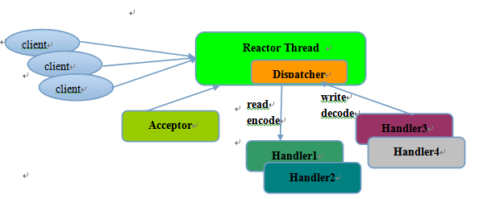
如图所示，由于Reactor模式使用的是异步非阻塞IO，所有的IO操作都不会导致阻塞。通常Reactor线程中聚合了多路复用器负责监听网络事件，当有新连接到来时，触发连接事件，Disdatcher负责使用Acceptor接受客户端连接，建立通信链路；当I/O事件就绪后，Disdatcher负责将事件分发到对应的event handler上负责处理。
该模型的缺点很明显，不适用于高负载、高并发的应用场景；由于只有一个Reactor线程，一旦挂彩，整个系统通信模块将不可用。

多线程模型
先看原理图：
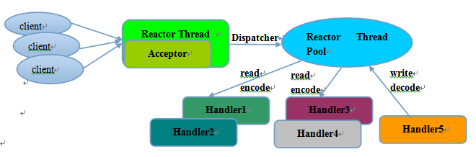
该模型的特点：
- 专门由一个Reactor线程-Acceptor线程用于监听服务端，接收客户端连接请求；
- 网络I/O操作读、写等由Reactor线程池负责处理；
- 一个Reactor线程可同时处理多条链路，但一条链路只能对应一个Reactor线程，这样可避免并发操作问题。
绝大多数场景下，Reactor多线程模型都可以满足性能需求，但是，在极个别特殊场景中，一个Reactor线程负责监听和处理所有的客户端连接可能会存在性能问题。例如并发百万客户端连接，或者服务端需要对客户端握手进行安全认证，但是认证本身非常损耗性能。因此，诞生了第三种线程模型。

主从多线程模型
先看原理图：
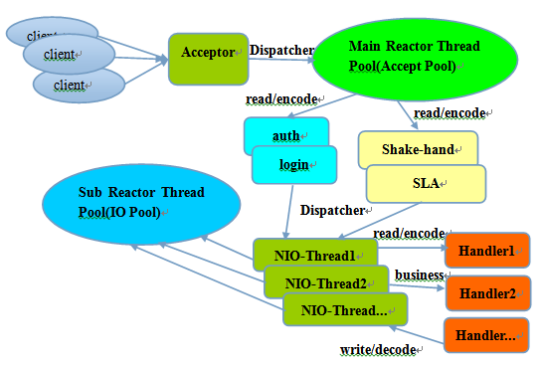
该模型的特点：
- 服务端使用一个独立的主Reactor线程池来处理客户端连接，当服务端收到连接请求时，从主线程池中随机选择一个Reactor线程作为Acceptor线程处理连接；
- 链路建立成功后，将新创建的SocketChannel注册到sub reactor线程池的某个Reactor线程上，由它处理后续的I/O操作。

下面以服务端的配置为例，说明如何选择不同的线程模型。

单线程模型
下面源码的区别就是 分为boss线程组(处理accept事件的)和work(处理read事件)线程组
Boss和work都是同一个线程的就是单线程模型
Boss一个work多个就是多线程模型
Boss和work都是多个就是主从模型

EventLoopGroup bossGroup = new NioEventLoopGroup(1);
try {
ServerBootstrap b = new ServerBootstrap();
b.group(bossGroup)
.channel(NioServerSocketChannel.class)
......
以上示例中实例化了一个NIOEventLoopGroup，并传入线程数量为1，然后调用ServerBootstrap的group方法绑定线程组，看实现：
@Override
public ServerBootstrap group(EventLoopGroup group) {
return group(group, group);
}
public ServerBootstrap group(EventLoopGroup parentGroup, EventLoopGroup childGroup) {
super.group(parentGroup);
if (childGroup == null) {
throw new NullPointerException("childGroup");
}
if (this.childGroup != null) {
throw new IllegalStateException("childGroup set already");
}
this.childGroup = childGroup;
return this;
}
从源码可知，实际仍然绑定了 bossGroup 和 workerGroup，只是都是同一个NioEventLoopGroup实例而已，这样Netty中的acceptor和后续的所有客户端连接的IO操作都是在一个线程中处理，这就相当于Reactor的单线程模型。

多线程模型
EventLoopGroup bossGroup = new NioEventLoopGroup(1);
EventLoopGroup workerGroup = new NioEventLoopGroup();try {
ServerBootstrap b = new ServerBootstrap();
b.group(bossGroup, workerGroup)
.channel(NioServerSocketChannel.class)
......
创建1个线程的bossGroup线程组，这个线程负责处理客户端的连接请求，而workerGroup默认使用处理器个数*2的线程数量来处理I/O操作。这就相当于Reactor的多线程模型。

主从多线程模型
EventLoopGroup bossGroup = new NioEventLoopGroup(4);
EventLoopGroup workerGroup = new NioEventLoopGroup();try {
ServerBootstrap b = new ServerBootstrap();
b.group(bossGroup, workerGroup)
.channel(NioServerSocketChannel.class)
......

